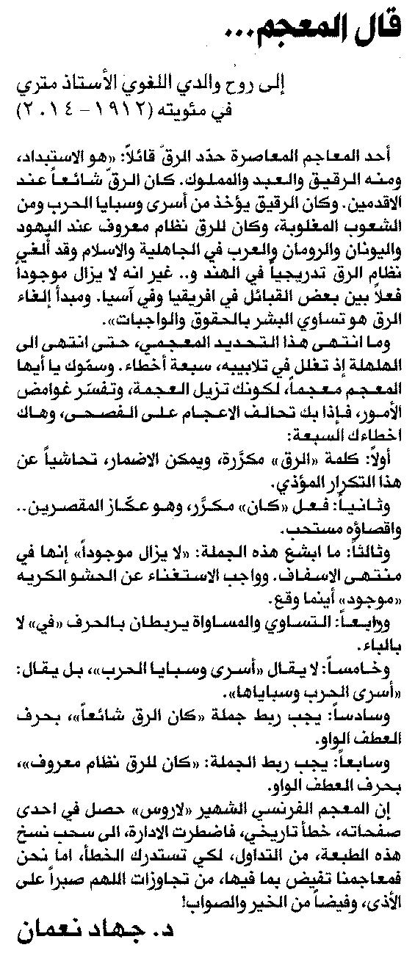

المستقبل ـ الاثنين 15/12/2014

